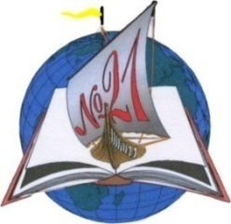

МУНИЦИПАЛЬНОЕ БЮДЖЕТНОЕ ОБЩЕОБРАЗОВАТЕЛЬНОЕ УЧРЕЖДЕНИЕ "СРЕДНЯЯ ОБЩЕОБРАЗОВАТЕЛЬНАЯ ШКОЛА №21"ИМ.С.СТАЛЬСКОГО ГОРОДСКОГО ОКРУГА

«ГОРОД ДЕРБЕНТ» РЕСПУБЛИКИ ДАГЕСТАН

 368607, РД, г.Дербент, ул. Габиева,26А  4-16-89
Е – mail: derbentsch21@mail.ru https://s21drb.siteobr.ru/

Платные образовательные услуги школа не оказывает.

